Dá se na Binance mezi účty mimo měn převádět i fiat měny?
26.3.2026

Převod FIAT
1. Otevřít aplikaci Binance
2. Karta Assets
3. Send
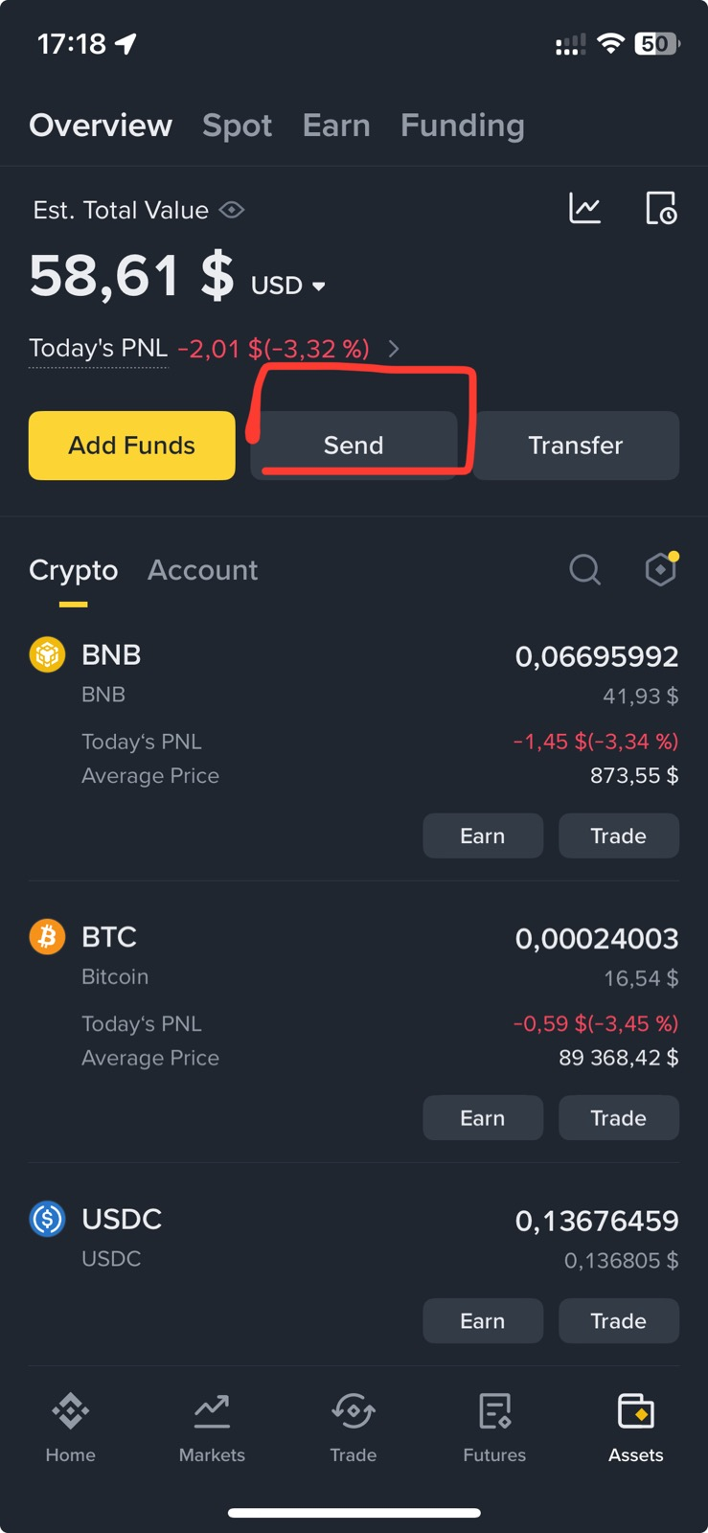
4. Send to Binance users
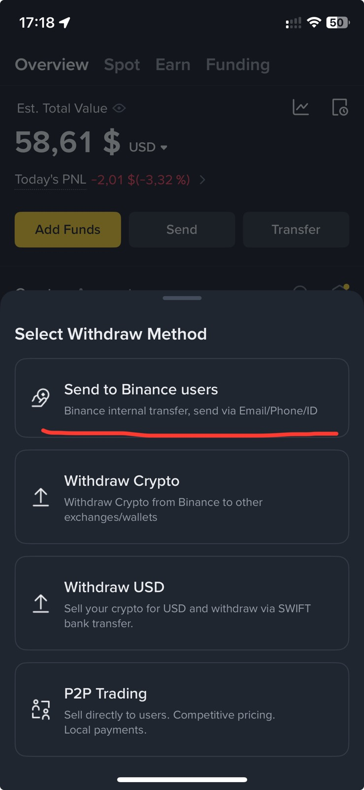
5. Zadat kontakt nebo adresu peněženky
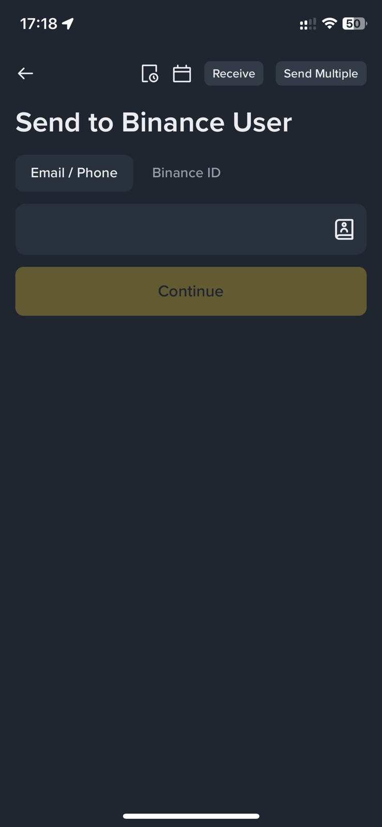

Převod krypta
1. Otevřít aplikaci Binance
2. Karta Assets
3. Výběr měny
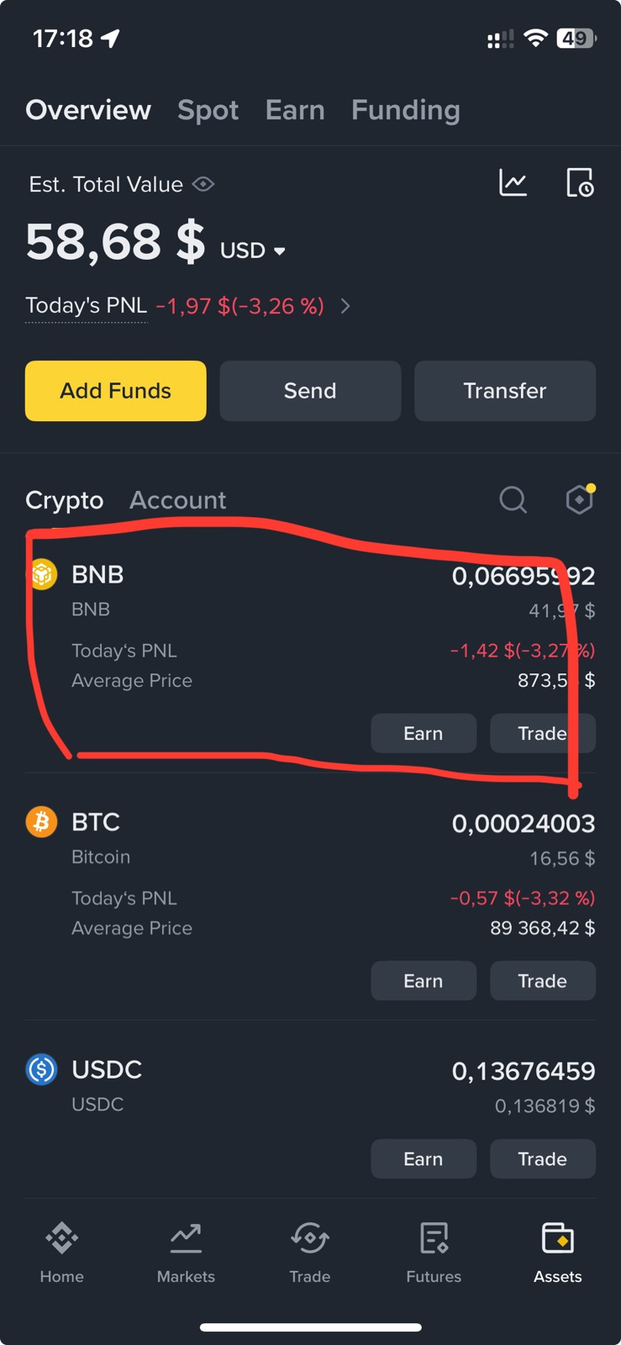¨
4. Send
